**Dokument manueller Testfall: Mitarbeiter einpflegen**

***Beschreibung***

**Sinn des Testfalls**

Der Testfall „Mitarbeiter einfplegen“ beschreibt die Neuerstellung eines Mitarbeiter-Objekts in die entsprechende Tabelle der Datenbank. Das neu erstellte Objekt wird in einem zweiten Schritt mit den dazugehörigen Mitarbeiterdaten gefüllt, also beispielsweise Name, Personalnummer, Stellennummer.

Alternativ können die Daten eines Mitarbeiters auch über eine Neuanlage verändert werden (beispielsweise bei einem Stellenwechsel). Hierzu legt man den betreffenden Mitarbeiter quasi neu an, und gibt die veränderten Daten ein. Die Personalnummer fungiert hier als Schlüsselfeld, da sie sich nie verändert. Daher werden auch nach einer solchen "Änderung" alle Verknüpfungen erkannt und beibehalten.

**Mögliches Geschäftsszenario**

Neuen Mitarbeiter erstellen, Mitarbeiterdaten eingeben, Prüfung der Daten und anschließende Zustimmung oder Ablehnung.

**Zuvor notwendige Schritte**

Der betreffende Mitarbeiter muss als Person im Unternehmen vorhanden sein. Das Auslösende Ereignis ist also die Neueinstellung eines Mitarbeiters bzw. geänderte Eigenschaften zu einem bereits bestehenden Mitarbeiter. Beide machen ein erstmaliges einpflegen bzw. späteres bearbeiten von relevanten Daten des jeweiligen Mitarbeiters erforderlich.

**Schwerpunkt des Tests**

Der Testfall fokussiert sich auf das erstmalige einpflegen neuer bzw. bearbeiten und verändern bereits vorhandener Mitarbeiterdaten. Es soll vor allem geprüft werden, ob dieser Prozess fehlerfrei vonstattengeht. Weiterhin soll geprüft werden, ob möglicherweise vorhandene Feldrestrikitonen (z.B. Maximale Zeichenanzahl, Datumsformat, etc.) ihre jeweils geplante Funktion erfüllen. Der allgemeine Schwerpunkt dieses Testfalls ist also die Überprüfung auf grundlegende Zuverlässigkeit, Fehlerfreiheit und Stabilität.

***Vorbereitung***

**Notwendige Daten und Konfigurationen**

* Benutzer der Personalverwaltung in der Webapplikation nötig
* Alle relevanten Mitarbeiterdaten:
  + Personalnummer (eindeutiges Schlüsselfeld)
  + Stellenbezeichnung
  + Vorname
  + Nachname
  + Geburtsdatum
  + E-Mail
  + Telefon

***Testdurchführung***

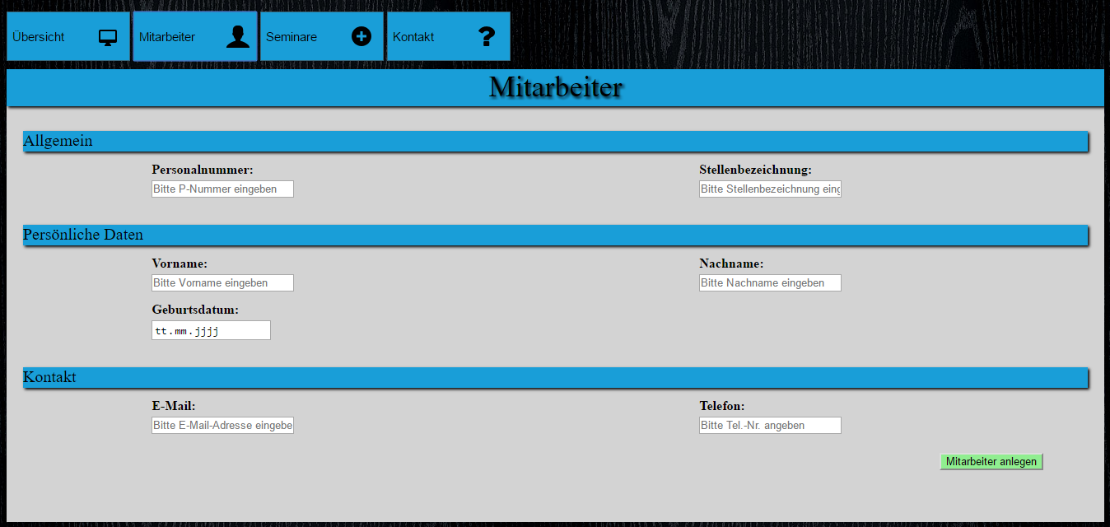

Für den Testfall "Mitarbeiter einpflegen" wird zunächst unter der Kategorie "Allgemein" die eindeutige Personalnummer als Schlüsselfeld in das jeweilige Feld eingegeben. Die Stellenbezeichnung folgt als zweites Feld.

Es folgt die Kategorie "Persönliche Daten", in der Vorname, Nachname sowie das Geburtsdatum des Mitarbeiters eingetragen werden. Hierbei muss die Feldrestriktion des "Geburtsdatum"-Felds beachtet werden, sodass auch nur ein Datumsformat eingegeben werden kann.

Danch wird die Kategorie "Kontakt" mit der E-Mail-Adresse sowie der Telefonnummer gefüllt.

Abschließend werden alle eingegebenen Daten durch einen Klick auf die grüne "Mitarbeiter anlegen"-Schaltfläche gespeichert.

***Zu prüfende Punkte***

Nach der Durchführung ist zunächst zu prüfen, ob der anzulegende Mitarbeiter in der Mitarbeitertabelle der Datenbank gültig angelegt wurde. Im Anschluss daran sind die zum Mitarbeiter gehörenden Daten (Name, Stelle, Personalnummer, etc.) zu überprüfen, ob die Werte, die eingegeben wurden, korrekt übernommen sind. Weiterhin ist hierbei zu prüfen, ob möglicherweise vorgesehene Restriktionen bestimmter Felder (z.B. Geburtsdatumsfeld akzeptiert nur ein Datumsformat und nur Zahlen) korrekt angewendet wurden.

Bei Änderung eines bereits bestehenden Mitarbeiters (durch Neuanlage desselben Mitarbeiters mit den geänderten Daten) ist nach dem Testdurchlauf zu überprüfen, ob alle "geänderten" Daten korrekt überschrieben wurden und durch die Neuanlage eines bereits bestehenden Mitarbeiters keine Datenbankfehler verursacht werden.